"Астана қаласында әлеуметтік-еңбек саласындағы мемлекеттік көрсетілетін қызмет регламенттерін бекіту туралы" Астана қаласы әкімдігінің 2015 жылғы 24 қарашадағы № 158-2150 қаулысына өзгерістер енгізу туралы
Күшін жойған
Астана қаласы әкімдігінің 2016 жылғы 25 тамыздағы № 158-1526 қаулысы. Астана қаласының Әділет департаментінде 2016 жылы 16 қыркүйекте № 1061 болып тіркелді. Күші жойылды - Нұр-Сұлтан қаласы әкімдігінің 2020 жылғы 5 тамыздағы № 158-1535 қаулысымен.
Ескерту. Күші жойылды - Нұр-Сұлтан қаласы әкімдігінің 05.08.2020 № 158-1535 (алғашқы ресми жарияланған күнінен кейін күнтізбелік он күн өткен соң қолданысқа енгізіледі) қаулысымен.
Қазақстан Республикасының 2013 жылғы 15 сәуірдегі "Мемлекеттік көрсетілетін қызметтер туралы" Заңының 16-бабына, Қазақстан Республикасының "Қазақстан Республикасындағы жергілікті мемлекеттік басқару және өзін-өзі басқару туралы" 2001 жылғы 23 қаңтардағы, "Құқықтық актілер туралы" 2016 жылғы 6 сәуірдегі заңдарына, "Әлеуметтік-еңбек саласындағы мемлекеттік көрсетілетін қызмет стандарттарын бекіту туралы" Қазақстан Республикасы Денсаулық сақтау және әлеуметтік даму министрінің 2015 жылғы 28 cәуірдегі № 279 бұйрығына өзгерістер енгізу туралы" Қазақстан Республикасы Денсаулық сақтау және әлеуметтік даму министрінің 2016 жылғы 29 қаңтардағы № 68 бұйрығына сәйкес (Нормативтік құқықтық актілерді мемлекеттік тіркеу тізілімінде № 13369 болып тіркелген) Астана қаласының әкімдігі ҚАУЛЫ ЕТЕДІ:
1. "Астана қаласында әлеуметтік-еңбек саласындағы мемлекеттік көрсетілетін қызмет регламенттерін бекіту туралы" Астана қаласы әкімдігінің 2015 жылғы 24 қарашадағы № 158-2150 қаулысына (нормативтік құқықтық актілерді мемлекеттік тіркеу тізілімінде № 987 болып тіркелген, 2016 жылғы 7 қаңтардағы № 1 (3353) "Астана ақшамы", 2016 жылғы 7 қаңтардағы № 1 (3371) "Вечерняя Астана" газеттерінде жарияланған) мынадай өзгерістер енгізілсін:
көрсетілген қаулымен бекітілген 2, 4-қосымшалардың 4-бөлімі мынадай редакцияда жазылсын:
"4. Азаматтарға арналған үкімет" мемлекеттік корпорациясымен және (немесе) өзге де көрсетілетін қызметті берушілермен өзара іс-қимыл тәртібін, сондай-ақ мемлекеттік қызмет көрсету үдерісінде ақпараттық жүйелерді пайдалану тәртібінің сипаттамасы";
көрсетілген қаулыға 1, 3-қосымшалары осы қаулыға 1, 2-қосымшаларға сәйкес жаңа редакцияда жазылсын.
2. "Астана қаласының Жұмыспен қамту, еңбек және әлеуметтік қорғау басқармасы" мемлекеттік мекемесінің басшысына осы қаулыны, әділет органдарында мемлекеттік тіркелгеннен кейін ресми және мерзiмдi баспа басылымдарында, сондай-ақ Қазақстан Республикасының Үкiметi айқындаған интернет-ресурста және Астана қаласы әкімдігінің интернет-ресурсында жариялау жүктелсін.
3. Осы қаулының орындалуын бақылау Астана қаласы әкімінің орынбасары А.И. Лукинге жүктелсін.
4. Осы қаулы әділет органдарында мемлекеттік тіркелген күннен бастап күшіне енеді және алғашқы ресми жарияланған күнінен кейін күнтізбелік он күн өткен соң қолданысқа енгізіледі.
Астана қаласының әкiмі | Ә. Исекешев
Аcтана қаласы әкімдігінің
2016 жылғы 25 тамыздағы
№ 158-1526 қаулысына
1-қосымша
Аcтана қаласы әкімдігінің
2015 жылғы 24 қарашадағы
№ 158-2150 қаулысына
1-қосымша
"Жұмыссыз азаматтарға анықтама беру" мемлекеттік көрсетілетін қызмет регламенті
1. Жалпы ережелер
1. "Жұмыссыз азаматтарға анықтама беру" мемлекеттік көрсетілетін қызметті (бұдан әрі – мемлекеттік көрсетілетін қызмет) Астана қаласы әкімдігінің "Жұмыспен қамту орталығы" коммуналдық мемлекеттік мекемесі (бұдан әрі – көрсетілетін қызметті беруші) "Әлеуметтік-еңбек саласындағы мемлекеттік көрсетілетін қызмет стандарттарын бекіту туралы" Қазақстан Республикасы Денсаулық сақтау және әлеуметтік даму министрінің 2015 жылғы 28 cәуірдегі № 279 бұйрығымен (Нормативтік құқықтық актілерді мемлекеттік тіркеу тізілімінде № 11342 болып тіркелген) бекітілген "Жұмыссыз азаматтарға анықтама беру" мемлекеттік көрсетілетін қызмет стандарты (бұдан әрі – Стандарт) негізінде жеке тұлғаларға (бұдан әрі – көрсетілетін қызметті алушы) тегін көрсетіледі.
Өтінішті қабылдау және мемлекеттік қызметті көрсету нәтижеcін беру:
1) "Азаматтарға арналған үкімет" мемлекеттік корпорациясы" коммерциялық емес акционерлік қоғам (бұдан әрі – Мемлекеттік корпорация);
2) көрсетілетін қызметті беруші;
3) www.egov.kz "электрондық үкімет" веб-порталы (бұдан әрі – портал) арқылы жүзеге асырылады.
2. Көрсетілетін мемлекеттік қызмет нысаны: электрондық (толық автоматтандырылған) және (немесе) қағаз түрінде.
3. Көрсетілетін мемлекеттік қызмет нәтижесі: Стандартқа 1-қосымшаға сәйкес нысан бойынша жұмыссыз ретінде тіркеу туралы анықтама.
Мемлекеттік қызметті көрсету нәтижесін ұсыну нысаны: электрондық және (немесе) қағаз түрінде.
Портал арқылы жүгінген кезде мемлекеттік қызмет көрсету нәтижесі көрсетілетін қызметті берушінің уәкілетті тұлғасының электрондық цифрлық қолтаңбасымен (бұдан әрі – ЭЦҚ) куәландырылған электрондық құжат түрінде көрсетілетін қызметті алушының "жеке кабинетіне" жолданады.
2. Мемлекеттік қызметті көрсету үдерісінде көрсетілетін қызметті берушінің құрылымдық бөлімшелерінің (қызметкерлерінің) іс-қимыл тәртібін сипаттау
4. Мемлекеттік қызмет көрсету бойынша рәсімді (іс-қимылды) бастауға көрсетілетін қызметті берушіге немесе Мемлекеттік корпорацияға Стандартқа 2-қосымшаға сәйкес нысан бойынша көрсетілетін қызметті алушының өтініші;
порталда – көрсетілетін қызметті алушының ЭЦҚ куәландырылған электрондық құжат нысанындағы сұраныс негіз болып табылады.
5. Мемлекеттік көрсетілетін қызмет үдерісінің құрамына кіретін әрбір рәсімнің (іс-қимылдың) мазмұны, оның орындалу ұзақтығы:
1) бірінші рәсім (іс-қимыл) – көрсетілетін қызметті берушінің кеңсе маманы көрсетілетін қызметті алушы Стандарттың 9-тармағында көрсетілген құжаттарды тапсырған сәттен бастап қабылдауды және олардың тіркелуін жүзеге асырады – 2 (екі) минут;
2) екінші рәсім (іс-қимыл) – көрсетілетін қызметті берушінің басшысы көрсетілетін қызметті алушының құжаттарымен танысады және көрсетілетін қызметті берушінің жауапты орындаушысын анықтайды – 1 (бір) минут;
3) үшінші рәсім (іс-қимыл) – көрсетілетін қызметті берушінің жауапты орындаушысы көрсетілетін қызметті алушының құжаттарын қарайды, жұмыссыз ретінде тіркеу туралы анықтаманы рәсімдейді – 3 (үш) минут;
4) төртінші рәсім (іс-қимыл) – көрсетілетін қызметті берушінің басшысы жұмыссыз ретінде тіркеу туралы анықтамаға қол қояды – 2 (екі) минут;
5) бесінші рәсім (іс-қимыл) – көрсетілетін қызметті берушінің кеңсе маманы жұмыссыз ретінде тіркеу туралы анықтаманы тіркейді және көрсетілетін қызметті алушыға мемлекеттік қызмет нәтижесін береді – 2 (екі) минут.
6. Келесі рәсімді (іс-қимылды) орындауды бастау үшін негіз болатын мемлекеттік қызмет көрсету бойынша рәсімнің (іс-қимылдың) нәтижелері:
1) бірінші рәсімнің (іс-қимылдың) нәтижесі – көрсетілетін қызметті алушының құжаттарын көрсетілетін қызметті берушінің басшысына бұрыштама қоюға жіберу;
2) екінші рәсімнің (іс-қимылдың) нәтижесі – көрсетілетін қызметті алушының құжаттарын көрсетілетін қызметті берушінің жауапты орындаушысына мемлекеттік қызметті көрсету үшін жолдау;
3) үшінші рәсімнің (іс-қимылдың) нәтижесі – жұмыссыз ретінде тіркеу туралы анықтаманы көрсетілетін қызметті берушінің басшысына қол қою үшін жіберу;
4) төртінші рәсімнің (іс-қимылдың) нәтижесі – қол қойылған жұмыссыз ретінде тіркеу туралы анықтаманы көрсетілетін қызметті берушінің кеңсесіне жолдау;
5) бесінші рәсімнің (іс-қимылдың) нәтижесі – жұмыссыз ретінде тіркеу туралы анықтаманы көрсетілетін қызметті алушыға беру.
3. Мемлекеттік көрсетілетін қызмет үдерісінде көрсетілетін қызметті берушінің құрылымдық бөлімшелерінің (қызметкерлерінің) өзара әрекет ету тәртібін сипаттау
7. Мемлекеттік көрсетілетін қызмет үдерісіне қатысатын көрсетілетін қызметті берушінің құрылымдық бөлімшелерінің (қызметкерлерінің) тізбесі:
1) көрсетілетін қызметті берушінің кеңсе маманы;
2) көрсетілетін қызметті берушінің басшысы;
3) көрсетілетін қызметті берушінің жауапты орындаушысы.
8. Әрбір ресімнің (іс-қимылдың) ұзақтығын көрсете отырып, көрсетілетін қызметті берушінің құрылымдық бөлімшелері (қызметкерлері) арасындағы ресімдердің (іс-қимылдардың) реттілігін, әрбір рәсімнің (іс-қимылдың) ұзақтығын көрсете отырып, сипаттау осы Регламентке 1-қосымшаға сәйкес блок-сызбамен сүйемелденеді.
4. Мемлекеттік корпорациямен және (немесе) өзге де көрсетілетін қызметті берушілермен өзара іс-қимыл тәртібін, сондай-ақ мемлекеттік қызмет көрсету үдерісінде ақпараттық жүйелерді пайдалану тәртібін сипаттау
9. Мемлекеттік корпорацияға және (немесе) өзге көрсетілетін қызметті берушіге жүгіну тәртібінің сипаттамасы, көрсетілетін қызметті алушының сұрау салуын өңдеудің ұзақтығы:
1) көрсетілетін қызметті алушы Мемлекеттік корпорация операторына өтінішті және Стандарттың 9-тармағында көрсетілген құжаттарды тапсырады, ол "электрондық кезек" жолымен "кедергісіз" қызмет көрсету арқылы операциялық залда жүзеге асырылады – 2 (екі) минут;
2) 1-үдеріс – мемлекеттік қызметті көрсету үшін Мемлекеттік корпорация операторы Мемлекеттік корпорацияның ықпалдастырылған ақпараттық жүйесінің автоматтандырылған жұмыс орнына логин мен парольді (авторландыру үдерісі) енгізеді – 2 (екі) минут;
3) 2-үдеріс – Мемлекеттік корпорация операторы осы Регламентте көрсетілген мемлекеттік көрсетілетін қызметті таңдайды, экранға мемлекеттік қызметті көрсету үшін сұраныс нысанын шығарады және Мемлекеттік корпорацияның операторы көрсетілетін қызмет алушының, сонымен қатар сенімхат бойынша көрсетілетін қызметті алушы өкілінің мәліметтерін (нотариалды куәландырылған сенімхат болған жағдайда, басқаша куәландырылған жағдайда сенімхатының мәліметтері толтырылмайды) енгізеді – 3 (үш) минут;
4) 3-үдеріс – "электрондық үкімет" шлюзі (бұдан әрі – ЭҮШ) арқылы "Жеке тұлғалардың" мемлекеттік деректер базасында/"Заңды тұлғалардың" мемлекеттік деректер базасында (бұдан әрі – ЖТ МДБ/ЗТ МДБ) көрсетілетін қызметті алушының мәліметтері туралы, сондай-ақ Бірыңғай нотариалдық ақпараттық жүйесіне (бұдан әрі – БНАЖ) – көрсетілетін қызметті алушы өкілінің сенімхат мәліметтері туралы сұранысын жолдау – 2 (екі) минут;
5) 1-шарт – ЖТ МДБ/ЗТ МДБ-да көрсетілетін қызметті алушының деректерінің, БНАЖ сенімхат деректерінің бар болуын тексеру – 1 (бір) минут;
6) 4-үдеріс – ЖТ МДБ/ЗТ МДБ көрсетілетін қызметті алушының деректерінің, БНАЖ-да сенімхат деректерінің болмауына байланысты деректерді алу мүмкін еместігі туралы хабарламаны қалыптастыру – 2 (екі) минут;
7) 5-үдеріс – "Еңбек нарығы" автоматтандырылған ақпараттық жүйесіне (бұдан әрі – "Еңбек нарығы" ААЖ) ЭҮШ арқылы Мемлекеттік корпорация операторының ЭЦҚ куәландырылған (қол қойылған) электрондық құжатты (көрсетілетін қызметті алушының сұранысын) жолдау – 3 (үш) минут;
9) 6-үдеріс – "Еңбек нарығы" ААЖ электрондық құжатты тіркеу – 2 (екі) минут;
10) 2-шарт – көрсетілетін қызметті берушінің Стандарттың 9-тармағында көрсетілген қызмет көрсетуге негіз болатын көрсетілетін қызметті алушының қоса берген құжаттарының сәйкестігін тексеруі (өңдеуі) – 2 (екі) минут;
11) 7-үдеріс – көрсетілетін қызметті алушының құжаттарын Стандарттың 9-тармағында көрсетілген құжаттардың тізбесіне сәйкес келмеуіне байланысты сұратылып отырған мемлекеттік көрсетілетін қызметтен бас тарту туралы хабарламаны қалыптастыру – 2 (екі) минут;
Мемлекеттік корпорация арқылы мемлекеттік қызметті көрсету кезінде жұмылдырылған ақпараттық жүйелердің функционалдық өзара әрекеттері Регламентке 2-қосымшада келтірілген.
10. Мемлекеттік қызмет көрсетудің нәтижесін Мемлекеттік корпорациясы арқылы алу процесін, оның ұзақтылығын сипаттау:
1) мемлекеттік қызметті алушы Стандартта көрсетілген мерзімі аяқталғаннан соң мемлекеттік қызметті көрсету нәтижесін алуға жүгінеді;
2) мемлекеттік қызмет көрсету нәтижесін алған кезде рұқсат етілетін уақыты – 20 (жиырма) минут.
11. Портал арқылы мемлекеттік қызметті көрсету кезінде көрсетілетін қызметті беруші мен көрсетілетін қызметті алушының жүгіну және рәсімдердің (іс-қимылдың) реттілігі тәртібін сипаттау:
1) көрсетілетін қызметті алушы жеке сәйкестендіру нөмірі (бұдан әрі – ЖСН), сондай-ақ парольінің (порталда тіркелмеген көрсетілетін қызметті алушылар үшін жүзеге асырылады) көмегімен порталда тіркелуді жүзеге асырады;
2) 1-үдеріс – көрсетілетін қызметті алушының мемлекеттік көрсетілетін қызметті алу үшін порталда ЖСН және парольді (авторландыру процесі) енгізуі;
3) 1-шарт – ЖСН және пароль арқылы тіркелген көрсетілетін қызметті алушының деректерінің түпнұсқасын порталда тексеру;
4) 2-үдеріс – көрсетілетін қызметті алушының деректерінің сәйкес келмеуіне байланысты авторландырудан бас тарту туралы порталмен хабарламаны қалыптастыру;
5) 3-үдеріс – мемлекеттік көрсетілетін қызметті алушының осы Регламентте көрсетілген қызметті таңдап алуы, мемлекеттік қызметті көрсету үшін экранға сұрату нысанын шығару және оның құрылымдық пен форматтық талаптарын ескере отырып, сауал түрінде, Стандарттың 9-тармағында көрсетілген электрондық түрдегі құжаттардың көшірмелерін бекітумен көрсетілетін қызметті алушының үлгілерді толтыруы (деректерді енгізуі), сондай-ақ сауалды куәландыру (қол қою) үшін көрсетілетін қызметті алушының ЭЦҚ тіркеу куәлігін таңдап алуы;
6) 2-шарт – порталда ЭЦҚ тіркеу куәлігінің қолдану мерзімін және қайтарылған (күші жойылған) тіркеу куәліктерінің тізімінде жоқтығын, сондай-ақ сәйкестендіру мәліметтерінің сәйкестігін (сұраныста көрсетілген ЖСН және ЭЦҚ тіркеу куәлігінде көрсетілген ЖСН арасында) тексеру;
7) 4-үдеріс – көрсетілетін қызметті алушының ЭЦҚ түпнұсқалығының расталмауына байланысты, сұратылып отырған мемлекеттік қызметтен бас тарту туралы хабарламаны қалыптастыру;
8) 5-үдеріс – ЭҮШ арқылы көрсетілетін қызметті алушының ЭЦҚ куәландырылған (қол қойылған) электрондық құжаттарды (көрсетілетін қызметті алушының сұранысын) "Еңбек нарығы" ААЖ-ға көрсетілетін қызметті берушінің өңдеуі үшін жолдау;
9) 3-шарт – көрсетілетін қызметті беруші Стандарттың 9-тармағында көрсетілген мемлекеттік қызметті көрсетуге негіз болатын мемлекеттік көрсетілетін қызметті алушының қоса берген құжаттарының сәйкестігін тексереді;
10) 6-үдеріс – көрсетілетін қызметті алушының құжаттарын Стандарттың 9-тармағында көрсетілген құжаттардың тізбесіне сәйкес келмеуіне байланысты сұратылып отырған мемлекеттік көрсетілетін қызметтен бас тарту туралы хабарламаны қалыптастыру;
11) 7-үдеріс – көрсетілетін қызметті алушы порталда қалыптастырылған мемлекеттік көрсетілетін қызметтің нәтижесін (электрондық құжат нысанындағы анықтаманы) алуы. Мемлекеттік қызметті көрсету нәтижесі көрсетілетін қызметті берушінің уәкілетті тұлғасының ЭЦҚ куәландырылған электрондық құжат түрінде көрсетілетін қызметті алушының "жеке кабинетіне" жолданады.
Портал арқылы мемлекеттік қызметті көрсету кезінде іске қосылған ақпараттық жүйелердің функционалдық өзара әрекет етуі осы Регламентке 3-қосымшада келтірілген.
Мемлекеттік көрсетілетін қызмет үдерісіндегі рәсімдердің (іс-қимылдардың) реттілігін, көрсетілетін қызметті берушінің құрылымдық бөлімшелерінің (қызметкерлерінің) өзара іс-қимылдарының нақты сипаттамасы, сондай-ақ өзге де көрсетілетін қызмет берушілермен және (немесе) Мемлекеттік корпорациямен өзара іс-қимыл тәртібі мен мемлекеттік көрсетілетін қызмет үдерісінде ақпараттық жүйелерді қолдану тәртібінің сипаттамасы осы Регламентке 4-қосымшаға сәйкес мемлекеттік көрсетілетін қызметінің бизнес-үдерістерінің анықтамалығында көрсетіледі. Мемлекеттік көрсетілетін қызмет бизнес-үдерістерінің анықтамалығы көрсетілетін қызметті берушінің порталында және интернет-ресурсында орналастырылады.
"Жұмыссыз азаматтарға
анықтама беру"
мемлекеттік көрсетілетін қызмет
регламентіне
1-қосымша
Әрбір рәсімнің (іс-қимылдың) ұзақтығын көрсете отырып, көрсетілетін қызметті берушінің құрылымдық бөлімшелері (қызметкерлері) арасындағы рәсімдердің (іс-қимылдардың) реттілігін сипаттау блок-сызбасы

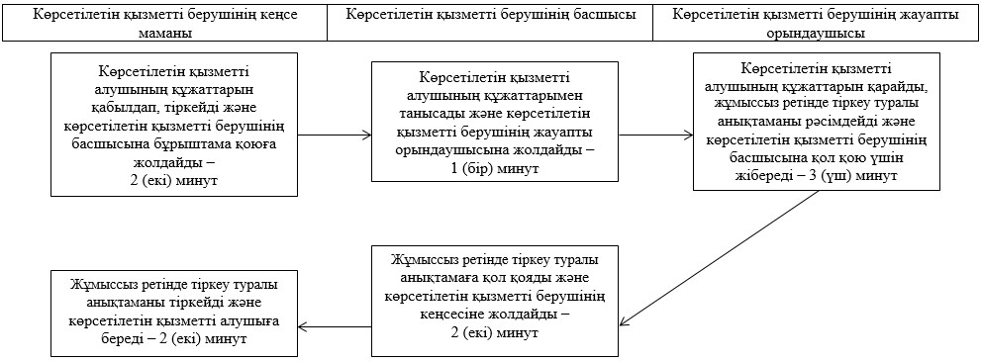

"Жұмыссыз азаматтарға
анықтама беру"
мемлекеттік көрсетілетін қызмет
регламентіне
2-қосымша
Мемлекеттік корпорация арқылы мемлекеттік қызметті көрсету кезінде жұмылдырылған ақпараттық жүйелердің функционалдық өзара әрекеттерінің диаграммасы

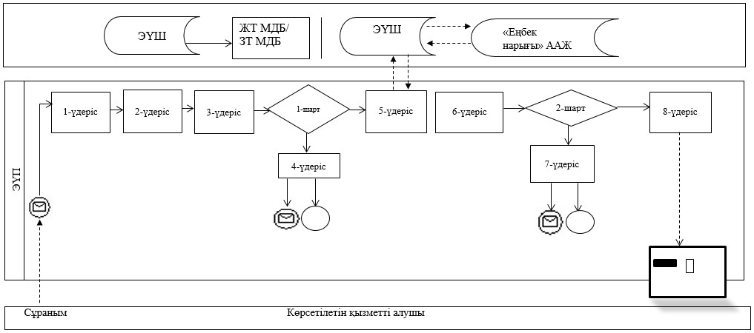

"Жұмыссыз азаматтарға
анықтама беру"
мемлекеттік көрсетілетін қызмет
регламентіне
3-қосымша
Портал арқылы мемлекеттік қызметті көрсету кезінде жұмылдырылған ақпараттық жүйелердің функционалдық өзара әрекеттерінің диаграммасы

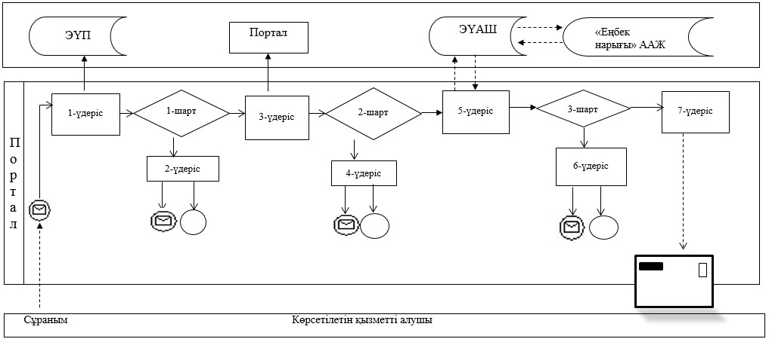

"Жұмыссыз азаматтарға
анықтама беру"
мемлекеттік көрсетілетін қызмет
регламентіне
4-қосымша
Мемлекеттік қызметті көрсету бизнес-үдерістерінің анықтамалығы

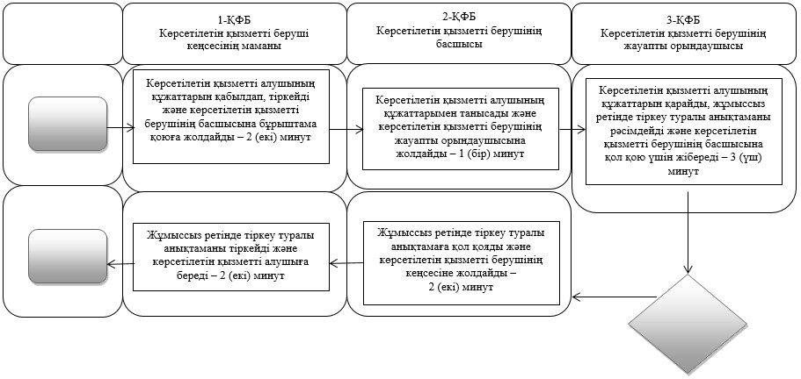

ҚФБ – құрылымдық-функционалдық бірлік: көрсетілетін қызметті берушінің құрылымдық бөлімшелерінің (қызметкерлерінің), Мемлекеттік корпорацияның, порталдың өзара әрекет етуі

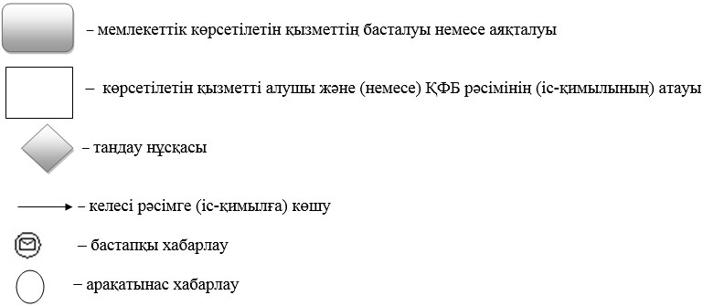

Аcтана қаласы әкімдігінің
2016 жылғы 25 тамыздағы
№ 158-1526 қаулысына
2-қосымша
Аcтана қаласы әкімдігінің
2015 жылғы 24 қарашадағы
№ 158-2150 қаулысына
3-қосымша
"Мүгедек балаларды үйде оқытуға жұмсалған шығындарды өтеу" мемлекеттік көрсетілетін қызмет регламенті
1. Жалпы ережелер
1. "Мүгедек балаларды үйде оқытуға жұмсалған шығындарды өтеу" мемлекеттік көрсетілетін қызметті (бұдан әрі – мемлекеттік көрсетілетін қызмет) "Астана қаласының Жұмыспен қамту, еңбек және әлеуметтік қорғау басқармасы" мемлекеттік мекемесі (бұдан әрі – көрсетілетін қызметті беруші) "Әлеуметтік-еңбек саласындағы мемлекеттік көрсетілетін қызмет стандарттарын бекіту туралы" Қазақстан Республикасы Денсаулық сақтау және әлеуметтік даму министрінің 2015 жылғы 28 cәуірдегі № 279 бұйрығымен (Нормативтік құқықтық актілерді мемлекеттік тіркеу тізілімінде № 11342 болып тіркелген) бекітілген "Мүгедек балаларды үйде оқытуға жұмсалған шығындарды өтеу" мемлекеттік көрсетілетін қызмет стандарты (бұдан әрі – Стандарт) негізінде жеке тұлғаларға (бұдан әрі – көрсетілетін қызметті алушы) тегін көрсетіледі.
Өтініштерді қабылдау және мемлекеттік көрсетілетін қызмет нәтижелерін беру:
1) "Азаматтарға арналған үкімет" мемлекеттік корпорациясы" коммерциялық емес акционерлік қоғамы (бұдан әрі – Мемлекеттік корпорация);
2) көрсетілетін қызметті беруші;
3) www.egov.kz "электрондық үкіметтің" веб-порталы (бұдан әрі – портал) арқылы жүзеге асырылады.
2. Көрсетілетін мемлекеттік қызмет нысаны: электрондық (толық автоматтандырылған) және (немесе) қағаз түрінде.
3. Мемлекеттік қызметті көрсету нәтижесі: жәрдемақы тағайындау туралы хабарлама.
Мемлекеттік қызметті көрсету нәтижесін ұсыну нысаны: электрондық және (немесе) қағаз түрінде.
Порталда жәрдемақыны тағайындау туралы хабарламаны, сондай-ақ жәрдемақыны тағайындау туралы ақпарат көрсетілетін қызметті берушінің уәкілетті тұлғасының электрондық цифрлық қолтаңбасымен (бұдан әрі – ЭЦҚ) куәландырылған электрондық құжат нысанында көрсетілетін қызметті алушының "жеке кабинетіне" жіберіледі.
2. Мемлекеттік көрсетілетін қызмет үдерісінде көрсетілетін қызметті берушінің құрылымдық бөлімшелерінің (қызметкерлерінің) іс-қимыл тәртібін сипаттау
4. Мемлекеттік қызметті көрсету бойынша рәсімдерді (іс-қимылдарды) бастауға көрсетілетін қызметті берушінің көрсетілетін қызметті алушыдан Стандартқа 1-қосымшаға сәйкес нысан бойынша өтінішті және Стандарттың 9-тармағында көрсетілген құжаттарды немесе көрсетілетін қызметті алушың сұранысы негіз болып табылады.
Көрсетілетін қызметті алушының ЭЦҚ болған жағдайда портал арқылы электрондық нысанда мемлекеттік көрсетілетін қызметті алу мүмкіндігі бар.
5. Мемлекеттік көрсетілетін қызмет үдерісінің құрамына кіретін әрбір рәсімнің (іс-қимылдың) мазмұны, оның орындалу ұзақтығы;
1) бірінші рәсім (іс-қимыл) – көрсетілетін қызметті берушінің кеңсе маманы көрсетілетін қызметті алушы ұсынған Стандарттың 9-тармағында көрсетілген құжаттарды қабылдауды және олардың тіркелуін жүзеге асырады – 15 (он бес) минут;
2) екінші рәсім (іс-қимыл) – көрсетілетін қызметті берушінің басшысы көрсетілетін қызметті алушының құжаттарымен танысады және көрсетілетін қызметті берушінің жауапты орындаушысын анықтайды – 1 (бір) жұмыс күн;
3) үшінші рәсім (іс-қимыл) – көрсетілетін қызметті берушінің жауапты орындаушысы көрсетілетін қызметті алушының құжаттарын қарайды, жәрдемақы тағайындау туралы хабарламаны рәсімдейді – 6 (алты) жұмыс күн;
4) төртінші рәсім (іс-қимыл) – көрсетілетін қызметті берушінің басшысы жәрдемақыны тағайындау туралы хабарламаға қол қояды – 1 (бір) жұмыс күн.
5) бесінші рәсім (іс-қимыл) – көрсетілетін қызметті берушінің кеңсе маманы жәрдемақыны тағайындау туралы хабарламаны тіркейді және көрсетілетін қызметті алушыға мемлекеттік қызмет нәтижесін береді – 1 (бір) жұмыс күн.
6. Келесі рәсімді (іс-қимылды) орындауды бастау үшін негіз болатын мемлекеттік қызмет көрсету бойынша рәсімнің (іс-қимылдың) нәтижелері:
1) бірінші рәсімнің (іс-қимылдың) нәтижесі – көрсетілетін қызметті алушының құжаттарын көрсетілетін қызметті берушінің басшысына бұрыштама қоюға жіберу;
2) екінші рәсімнің (іс-қимылдың) нәтижесі – көрсетілетін қызметті алушының құжаттарын көрсетілетін қызметті берушінің жауапты орындаушысына жолдау;
3) үшінші рәсімнің (іс-қимылдың) нәтижесі – жәрдемақыны тағайындау туралы хабарламаны көрсетілетін қызметті берушінің басшысына қол қою үшін жіберу;
4) төртінші рәсімнің (іс-қимылдың) нәтижесі – қол қойылған жәрдемақыны тағайындау туралы хабарламаны көрсетілетін қызметті берушінің кеңсесіне жолдау;
5) бесінші рәсімнің (іс-қимылдың) нәтижесі – жәрдемақыны тағайындау туралы хабарламаны көрсетілетін қызметті алушыға беру.
3. Мемлекеттік көрсетілетін қызмет үдерісінде көрсетілетін қызметті берушінің құрылымдық бөлімшелерінің (қызметкерлерінің) өзара әрекет ету тәртібін сипаттау
7. Мемлекеттік көрсетілетін қызмет үдерісіне қатысатын көрсетілетін қызметті берушінің құрылымдық бөлімшелерінің (қызметкерлерінің) тізбесі:
1) көрсетілетін қызметті берушінің кеңсе маманы;
2) көрсетілетін қызметті берушінің басшысы;
3) көрсетілетін қызметті берушінің жауапты орындаушысы.
8. Әрбір ресімнің (іс-қимылдың) ұзақтығын көрсете отырып, көрсетілетін қызметті берушінің құрылымдық бөлімшелері (қызметкерлері) арасындағы ресімдердің (іс-қимылдардың) реттілігін, әрбір рәсімнің (іс-қимылдың) ұзақтығын көрсете отырып, сипаттау осы Регламентке 1-қосымшаға сәйкес блок-сызбамен сүйемелденеді.
4. Мемлекеттік корпорациямен және (немесе) басқа да көрсетілетін қызмет берушілермен өзара әрекет ету тәртібін, сондай-ақ мемлекеттік көрсетілетін қызмет үдерісінде ақпараттық жүйелерді пайдалану тәртібін сипаттау
9. Мемлекеттік корпорацияға және (немесе) өзге көрсетілетін қызметті берушіге жүгіну тәртібінің сипаттамасы, көрсетілетін қызметті алушының сұрау салуын өңдеудің ұзақтығы:
1) көрсетілетін қызметті алушы Мемлекеттік корпорация операторына өтінішті және Стандартқа 1-қосымшаға сәйкес құжаттарды тапсыруды "электрондық кезек" жолымен "кедергісіз" қызмет көрсету арқылы операциялық залда жүзеге асырады – 2 (екі) минут;
2) 1-үдеріс – мемлекеттік қызметті көрсету үшін Мемлекеттік корпорация операторының Мемлекеттік корпорацияның ықпалдастырылған ақпараттық жүйесінің автоматтандырылған жұмыс орнына логин мен парольді (авторландыру үдерісі) енгізеді – 1 (бір) минут;
3) 2-үдеріс – Мемлекеттік корпорация операторының мемлекеттік қызметті таңдауы, экранға мемлекеттік қызметті көрсету үшін сұраныс нысанын шығару және Мемлекеттік корпорация операторының көрсетілетін қызметті алушының деректерін, сондай-ақ сенімхат бойынша мемлекеттік көрсетілетін қызметті алушы өкілінің деректерін (сенімхат нотариалды куәландырылған жағдайда, басқаша куәландырылған жағдайда – сенімхатының деректері толтырылмайды) енгізеді – 2 (екі) минут;
4) 3-үдеріс – "электрондық үкімет" шлюзі (бұдан әрі – ЭҮШ) арқылы "Жеке тұлғалар" мемлекеттік деректер базасына/"Заңды тұлғалар" мемлекеттік деректер базасына (бұдан әрі – ЖТ МДБ/ЗТ МДБ) көрсетілетін қызметті алушының деректері туралы, сондай-ақ Бірыңғай нотариалдық ақпараттық жүйесіне (бұдан әрі – БНАЖ) мемлекеттік көрсетілетін қызметті алушы өкілінің сенімхат деректері туралы сұраныс жолдау – 2 (екі) минут;
5) 1-шарт – деректерінің ЖТ МДБ/ЗТ МДБ-да мемлекеттік көрсетілетін қызметті алушының, сенімхат деректерінің БНАЖ-да бар болуын тексеру – 1 (бір) минут;
6) 4-үдеріс – ЖТ МДБ/ЗТ МДБ-да мемлекеттік көрсетілетін қызметті алушының деректерінің, БНАЖ-да сенімхат деректерінің болмауына байланысты, деректерді алу мүмкін еместігі туралы хабарламаны қалыптастыру – 2 (екі) минут;
7) 5-үдеріс – "Е-собес" ақпараттық жүйесіне (бұдан әрі – "Е-собес" АЖ) ЭҮШ арқылы Мемлекеттік корпорация операторының ЭЦҚ куәландырылған (қол қойылған) электрондық құжатты (көрсетілетін қызметті алушының сұранысын) жолдау – 2 (екі) минут;
8) 2-шарт – көрсетілетін қызметті берушінің Стандарттың 9-тармағында көрсетілген мемлекеттік көрсетілген қызметті алушының қоса берген құжаттарының сәйкестігін және мемлекеттік қызметті көрсетуге негіздемесін тексеруі (өңдеуі) – 2 (екі) минут;
9) 6-үдеріс – көрсетілетін қызметті алушының құжаттарын Стандарттың 9-тармағында көрсетілген құжаттардың тізбесіне сәйкес келмеуіне байланысты сұратылып отырған мемлекеттік көрсетілетін қызметтен бас тарту туралы хабарламаны қалыптастыру – 2 (екі) минут;
Мемлекеттік корпорация арқылы мемлекеттік көрсетілетін қызмет кезінде жұмылдырылған ақпараттық жүйелердің функционалдық өзара әрекеттері осы Регламентке 2-қосымшада келтірілген.
10. Мемлекеттік қызмет көрсетудің нәтижесін Мемлекеттік корпорациясы арқылы алу процесін, оның ұзақтылығын сипаттау:
1) мемлекеттік қызметті алушы Стандартта көрсетілген мерзімі аяқталғаннан соң мемлекеттік қызметті көрсету нәтижесін алуға жүгінеді;
2) мемлекеттік қызмет көрсету нәтижесін алған кезде рұқсат етілетін уақыты – 20 (жиырма) минут.
11. Портал арқылы мемлекеттік қызметті көрсету кезінде көрсетілетін қызметті беруші мен көрсетілетін қызметті алушының жүгіну және рәсімдердің (іс-қимылдың) реттілігі тәртібін сипаттау:
1) көрсетілетін қызметті алушы жеке сәйкестендіру нөмірі (бұдан әрі – ЖСН), сондай-ақ парольінің (порталда тіркелмеген көрсетілетін қызметті алушылар үшін жүзеге асырылады) көмегімен порталда тіркелуді жүзеге асырады;
2) 1-үдеріс – мемлекеттік қызметті алу үшін порталда көрсетілетін қызметті алушының ЖСН және парольін (авторландыру үдерісі) енгізу процесі;
3) 1-шарт – ЖСН және пароль арқылы тіркелген көрсетілетін қызметті алушының деректерінің түпнұсқалығын порталда тексеру;
4) 2-үдеріс – көрсетілетін қызметті алушының деректерінің сәйкес келмеуіне байланысты авторландырудан бас тарту туралы порталмен хабарламаны қалыптастыру;
5) 3-үдеріс – көрсетілетін қызметті алушының осы Регламентте мемлекеттік көрсетілген қызметті таңдайды, мемлекеттік қызметті көрсету үшін экранға сұраныстың нысаны шығарылады және оның құрылымы мен форматтық талаптарын ескере отырып, көрсетілетін қызметті алушы нысанды (мәліметтерді енгізу) толтырады, Стандарттың 9-тармағында көрсетілген құжаттар көшірмелерінің электрондық түрінде сұраныс нысанына қоса береді, сондай-ақ сұранысты куәландыру (қол қою) үшін көрсетілетін қызметті алушы ЭЦҚ тіркеу куәлігін таңдайды;
6) 2-шарт – порталда ЭЦҚ тіркеу куәлігінің қолдану мерзімін және қайтарылған (күші жойылған) тіркеу куәліктерінің тізімінде жоқтығын, сондай-ақ сәйкестендіру деректерінің сәйкестігін (сұраныста көрсетілген ЖСН және ЭЦҚ тіркеу куәлігінде көрсетілген ЖСН арасында) тексеру;
7) 4-үдеріс – көрсетілетін қызметті алушының ЭЦҚ түпнұсқалығы расталмауына байланысты, сұратылып жатқан қызметтен бас тарту жөнінде хабарламаны қалыптастыру;
8) 5-үдеріс – ЭҮШ арқылы көрсетілетін қызметті алушының ЭЦҚ куәландырылған (қол қойылған) электрондық құжатын (көрсетілетін қызметті алушының сұранысын) "Е-собес" АЖ-ға көрсетілетін қызметті берушінің өңдеуі үшін жолдау;
9) 3-шарт – көрсетілетін қызметті берушінің Стандарттың 9-тармағында көрсетілген мемлекеттік қызметті көрсетуге негіз болатын көрсетілетін қызметті алушының қоса берген құжаттарының сәйкестігін тексеруі;
10) 6-үдеріс – көрсетілетін қызметті алушының құжаттарын Стандарттың 9-тармағында көрсетілген құжаттардың тізбесіне сәйкес келмеуіне байланысты сұратылып отырған мемлекеттік көрсетілетін қызметтен бас тарту туралы хабарламаны қалыптастыру;
11) 7-үдеріс – көрсетілетін қызметті алушының порталмен қалыптастырылған мемлекеттік қызмет көрсету нәтижесін (электрондық құжат нысаны бойынша хабарламаны) алуы. Мемлекеттік көрсетілетін қызмет нәтижесі көрсетілетін қызметті берушінің уәкілетті тұлғасының ЭЦҚ куәландырылған электрондық құжат түрінде көрсетілетін қызметті алушының "жеке кабинетіне" жолданады.
Портал арқылы мемлекеттік көрсетілетін қызмет кезінде ақпараттық жүйелердің функционалдық өзара әрекеті осы Регламентке 3-қосымшада келтірілген.
Мемлекеттік көрсетілетін қызмет үдерісінде, көрсетілетін қызметті берушінің құрылымдық бөлімшелерінің (қызметкерлерінің) өзара әрекет етуінің нақты сипаттамасы, сондай-ақ өзге көрсетілетін қызметті берушілермен және (немесе) Мемлекеттік корпорациямен өзара әрекет ету тәртібі және мемлекеттік көрсетілетін қызмет үдерісінде ақпараттық жүйелерді қолдану тәртібін сипаттау осы Регламентке 4-қосымшаға сәйкес мемлекеттік көрсетілетін қызметтің бизнес-үдерістерінің анықтамалығында көрсетіледі. Мемлекеттік көрсетілетін қызмет бизнес-үдерістерінің анықтамалығы көрсетілетін қызметті берушінің порталында және интернет-ресурсында орналастырылады.
"Мүгедек балаларды үйде
оқытуға жұмсалған
шығындарды өтеу" мемлекеттік
көрсетілетін қызмет
регламентіне
1-қосымша
Әрбір рәсімнің (іс-қимылдың) ұзақтығын көрсете отырып, көрсетілетін қызметті берушінің құрылымдық бөлімшелері (қызметкерлері) арасындағы рәсімдердің (іс-қимылдардың) реттілігін сипаттау блок-сызбасы

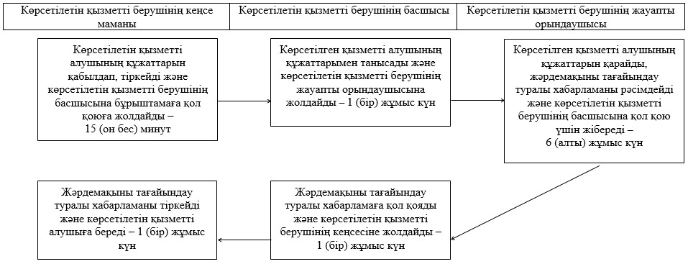

"Мүгедек балаларды үйде
оқытуға жұмсалған
шығындарды өтеу" мемлекеттік
көрсетілетін қызмет
регламентіне
2-қосымша
Мемлекеттік корпорация арқылы мемлекеттік көрсетілетін қызмет кезінде жұмылдырылған ақпараттық жүйелердің функционалдық өзара іс-қимылдарының графикалық нысанындағы диаграммасы

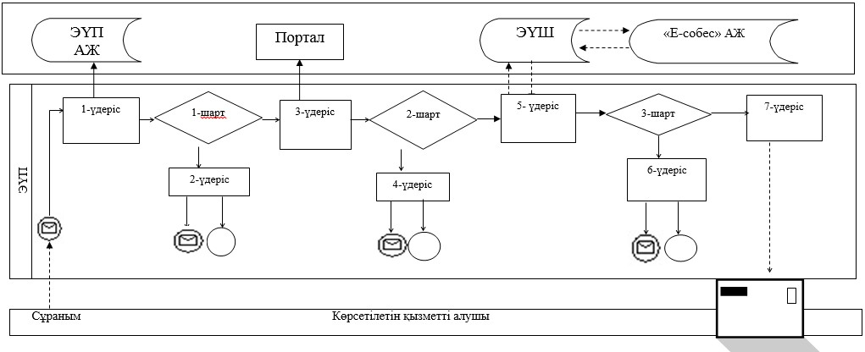

"Мүгедек балаларды үйде
оқытуға жұмсалған
шығындарды өтеу" мемлекеттік
көрсетілетін қызмет
регламентіне
3-қосымша
Портал арқылы мемлекеттік көрсетілетін қызмет кезінде жұмылдырылған ақпараттық жүйелердің функционалдық өзара іс-қимылдарының графикалық нысанындағы диаграммасы

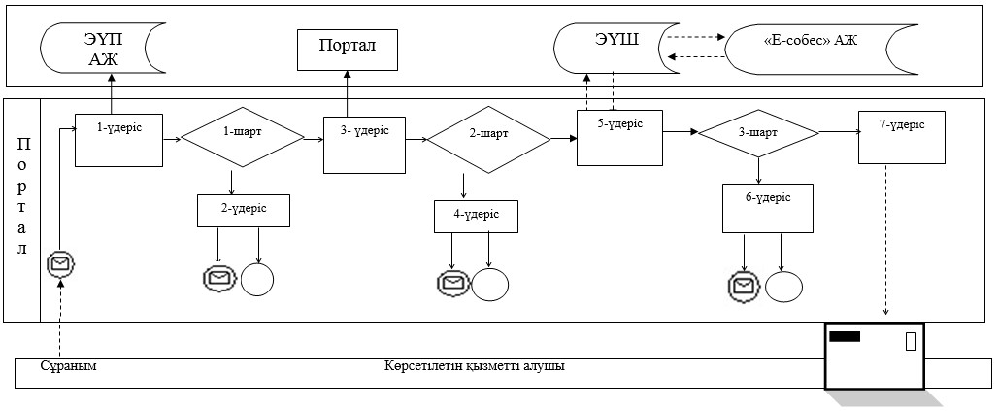

"Мүгедек балаларды үйде
оқытуға жұмсалған
шығындарды өтеу" мемлекеттік
көрсетілетін қызмет
регламентіне
4-қосымша
Мемлекеттік көрсетілетін қызметтің бизнес-үдерістерінің анықтамалығы

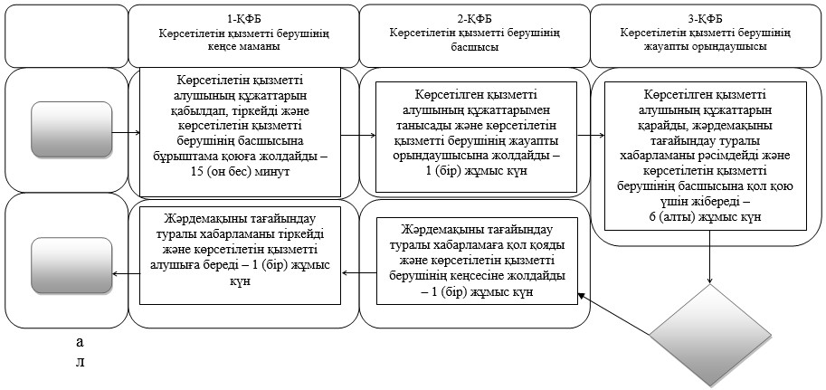

ҚФБ – құрылымдық-функционалдық бірлік: көрсетілетін қызметті берушінің құрылымдық бөлімшелерінің (қызметкерлерінің), мемлекеттік корпорацияның, порталдың өзара әрекет етуі

© 2012. Қазақстан Республикасы Әділет министрлігінің «Қазақстан Республикасының Заңнама және құқықтық ақпарат институты» ШЖҚ РМК

